|  |
| --- |
| **Manuel Cañaveral**  **Especialista estadístico** |
| Cientista de datos. Proficiente en estadística multivariada, modelos estadísticos espaciales y no espaciales. Especialista en métodos cuantitativos para cuantificar riesgos financieros, riesgos ambientales, riesgos sociales y especialista en diseño de softwares con RStudio, así como especialista en creación infografías y diseño basado en datos (data-driven design). |





**1**

**HABILIDADES GENERALES**

|  |  |
| --- | --- |
| **Softwares** | **Habilidades** |
| RStudio, Arcgis, Power BI, SQL Server Management Studio | * Diseño basado en datos con RStudio, Arcgis * Creación de dashboards con Power BI y RStudio * Realización de mapas con RStudio y Arcgis * Diseño y análisis de modelos estadísticos espaciales y no espaciales con RStudio * Diseño y elaboración de índices descriptivos * Elaboración de textos científicos, asesoría de investigaciones y trabajos académicos * Análisis de datos financieros, elaboración de métodos para identificar riesgos financieros, cálculo de matrices y niveles de riesgo * Docente de estadística multivariada, inferencial y descriptiva |



**2**

**DATOS PERSONALES**

|  |  |
| --- | --- |
| Apellidos: CAÑAVERAL ROMERO | C.I. 0923689046 |
| Nombres: MANUEL ANTONIO | E-mail: [canaveral.mr@gmail.com](mailto:canaveral.mr@gmail.com) |
| Fecha de nacimiento: 25 DE JUNIO DE 1989 | WhatsApp: +593939460555 |
| Domicilio: Guayaquil, Urb. Bella Vita 2, Manzana 57, Villa 4 | Celular: 0939460555 |



**3**

**FORMACION ACADEMICA**

|  |  |  |  |  |  |
| --- | --- | --- | --- | --- | --- |
| **N°** | **TITULOS** | **CÓDIGO**  **SENESCYT** | **UNIVERSIDAD** | **PAIS** | **AÑO** |
| **1** | Economista | 1006-15-1432341 | Universidad de Guayaquil | Ecuador | 2015 |
| **2** | Máster en Gerencia Costera | 0761144262 | Universidad Federal de Río Grande | Brasil | 2019 |
| **3** | Máster en Ambientometria  (Estadística aplicada al medio ambiente) | En espera | Universidad Federal de Río Grande | Brasil | 2023 |



**4**

**EXPERIENCIA PROFESIONAL**

|  |  |  |  |
| --- | --- | --- | --- |
| **EMPRESA-INSTITUCIÓN** | **CARGO / ACTIVIDAD / REFERENCIA** | **DE MES-AÑO** | **A MES-AÑO** |
| **PESA. Plásticos Ecuatorianos S.A.** | **Cargo: LIQUIDADOR DE PROCESOS DE PRODUCCIÓN**  **Actividad**:   * Verificar cantidad de órdenes de producción * Control de procesos de producción * Análisis de datos de producción | Septiembre 2016 | Diciembre 2016 |
| **Instituto de Ciencias Económicas Administrativas y Contables / Universidad Federal de Río Grande (FURG), Brasil** | **Cargo**: **DOCENTE PRACTICANTE**  **Actividad:** Clases de Economía a estudiantes de la carrera de Economía de la FURG, abordando los siguientes temas:   * Indicadores de concentración económica * Indicadores de biodiversidad * Indicadores de riesgos financieros * Econometría (Datos en panel, cross-section, Logit, Probit, Poisson, Binomial Negativa, ANOVA, MANOVA, ANCOVA, etc.)   **Referencia**: Econ. Cassius Rocha, PhD.  **Correo**: [oliveiracassius@yahoo.com.br](mailto:oliveiracassius@yahoo.com.br) | Junio 2018 | Diciembre 2018 |
| **Libre ejercicio de la profesión** | **SERVICIOS PROFESIONALES**  - Servicios de análisis de costos y rentabilidad.  RUC: 1302176019001  Razón social: MEJIA MERA JAIME GUILLERMO  Actividad: cultivo de maíz  **Referencia**: Sr. Jaime Mejía  **Telf.**: 0990774544 | Abril 2019 | A la fecha |
| **Núcleo de Economía Regional, Urbana y Ambiental / Universidad Federal de Río Grande (FURG), Brasil** | **Cargo**: **DOCENTE PRACTICANTE**  **Actividad:** Clases de Economía Regional a estudiantes de la carrera de Economía de la FURG, abordando los siguientes temas:   * Modelos de inferencia estadística con datos georreferenciados: Spatial Lag Model, Spatial Error Model, Spatial X Model, * Indicadores de asociación espacial: Índice de autocorrelación espacial de Moran global y local * Modelos de riesgos financieros   **Referencia**: Econ. Cassius Rocha, PhD.  **Correo**: [oliveiracassius@yahoo.com.br](mailto:oliveiracassius@yahoo.com.br) | Noviembre 2020 | Noviembre 2021 |
| **Fundación de apoyo a la Universidad Federal de Rio Grande (FAURG), Brasil.** | **Cargo: ANALISTA DE DATOS**  **Actividad:**   * Analizar, gestionar y modelar de datos de empresas de Retail. * Implementar un sistema de recomendación multicriterio basado en el método de Proceso Analítico Jerárquico de Saaty con lenguaje de programación R. * Análisis de riesgos de mercado   **Referencia**: Vinicius Menezes de Oliveira, PhD.  **Correo**: [vinicius@ieee.org](mailto:vinicius@ieee.org) | Septiembre 2021 | Junio 2022 |

|  |  |  |  |
| --- | --- | --- | --- |
| Gerencia de Cumplimiento  Corporación Financiera Nacional B.P. | **Cargo: ANALISTA ESTADISTICO DE CUMPLIMIENTO**  **Actividades: Especialista de métodos estadísticos para calcular el riesgo de lavado de activos**   * Diseñar y elaboración de metodologías de riesgo de lavado de activos. Las metodologías comprenden el desarrollo de indicadores clave y modelos estadísticos para cuantificar los riesgos.   + **Metodología de Riesgo de Proveedores**   + **Metodología de Riesgo de Mercado** (Identificar actividades económicas de alto riesgo de lavado de activos)   + **Metodología de Riesgo de Clientes y Empleados**   + **Metodología de Riesgo de Productos Financieros**   + **Metodología de riesgo de Instituciones Financieras** * **Creación de aplicativos (Apps) para automatizar los procesos de cálculo de riesgos.** | Enero 2024 | DICIEMBRE 2024 |
| Gerencia de Riesgos,  Subgerencia de Riesgo Financiero  Corporación Financiera Nacional B.P. | **Cargo: ESPECIALISTA ESTADISTICO**  **Actividades: Especialista de métodos estadísticos para calcular el riesgo de mercado y liquidez**   * Diseñar y elaboración de metodologías de riesgo de mercado y liquidez.   + **Metodología de Riesgo de Liquidez** (Diseñar indicadores y límites de exposición para determinar riesgo de liquidez, realizar pruebas de sensibilidad y backtesting)   + **Metodología de Riesgo de Mercado** (Diseñar indicadores que midan el impacto de las variaciones del mercado en el patrimonio y rentabilidad de las CFN) * **Creación de softwares para automatizar los procesos de cálculo, informes, infografías, etc.** | DICIEMBRE 2024 | A la fecha |



**5**

**BREVE MUETRA DE SOFTWARES REALIZADAS**

* **Software para automatizar los cálculos de riesgo de lavado de activos.**

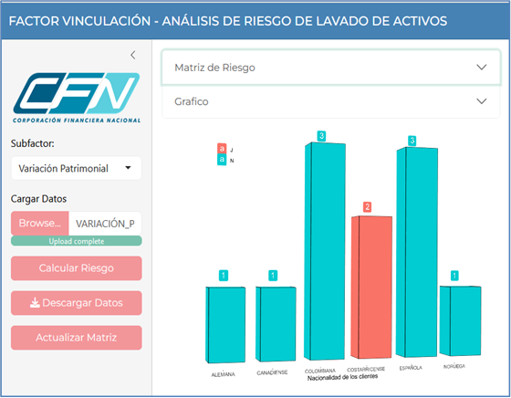

* **Software para automatizar los cálculos de riesgo de Mercado y Liquidez**

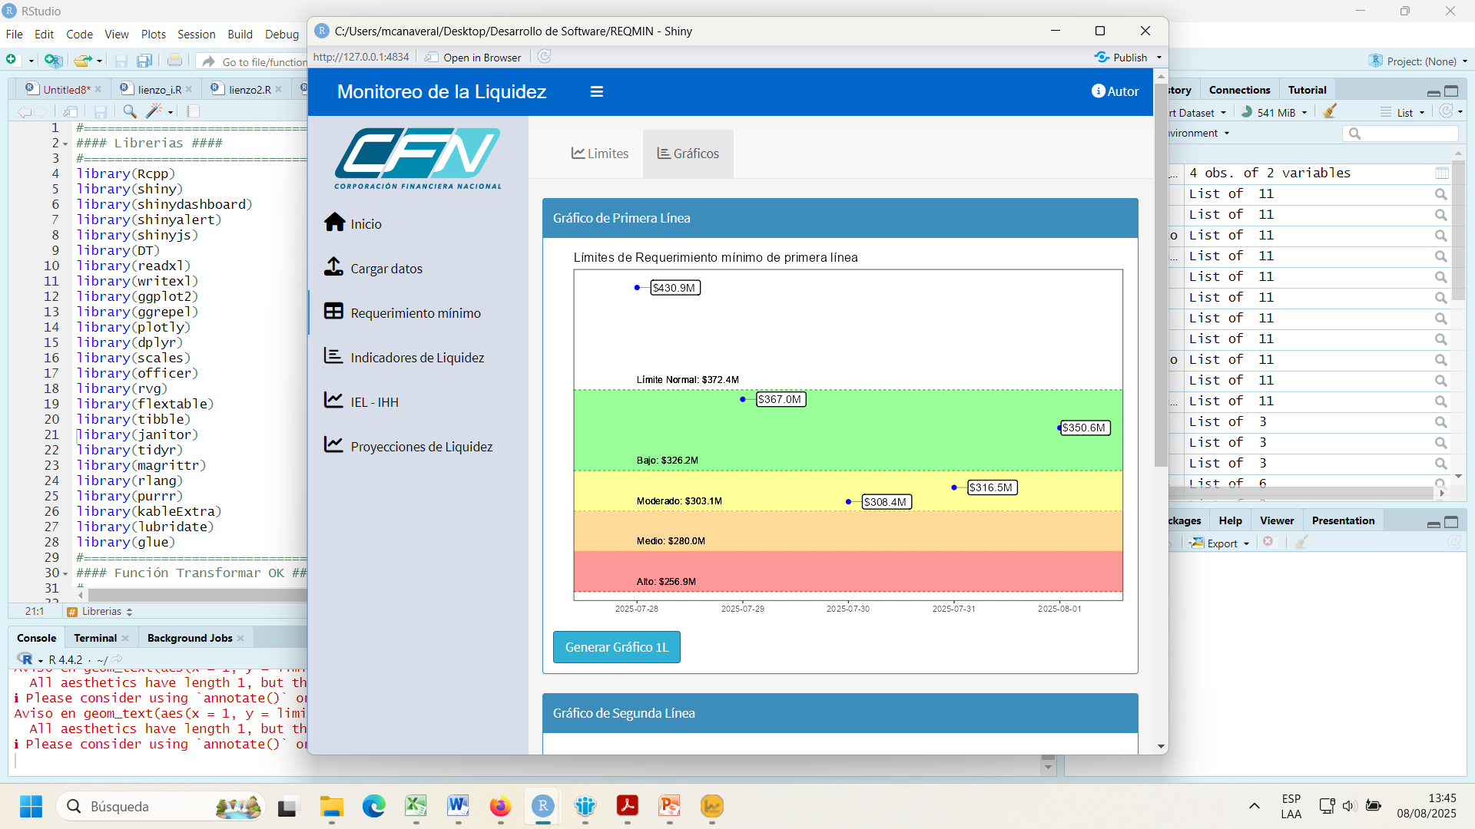

* **Límites de indicadores de Liquidez de la superintendencia de Bancos**

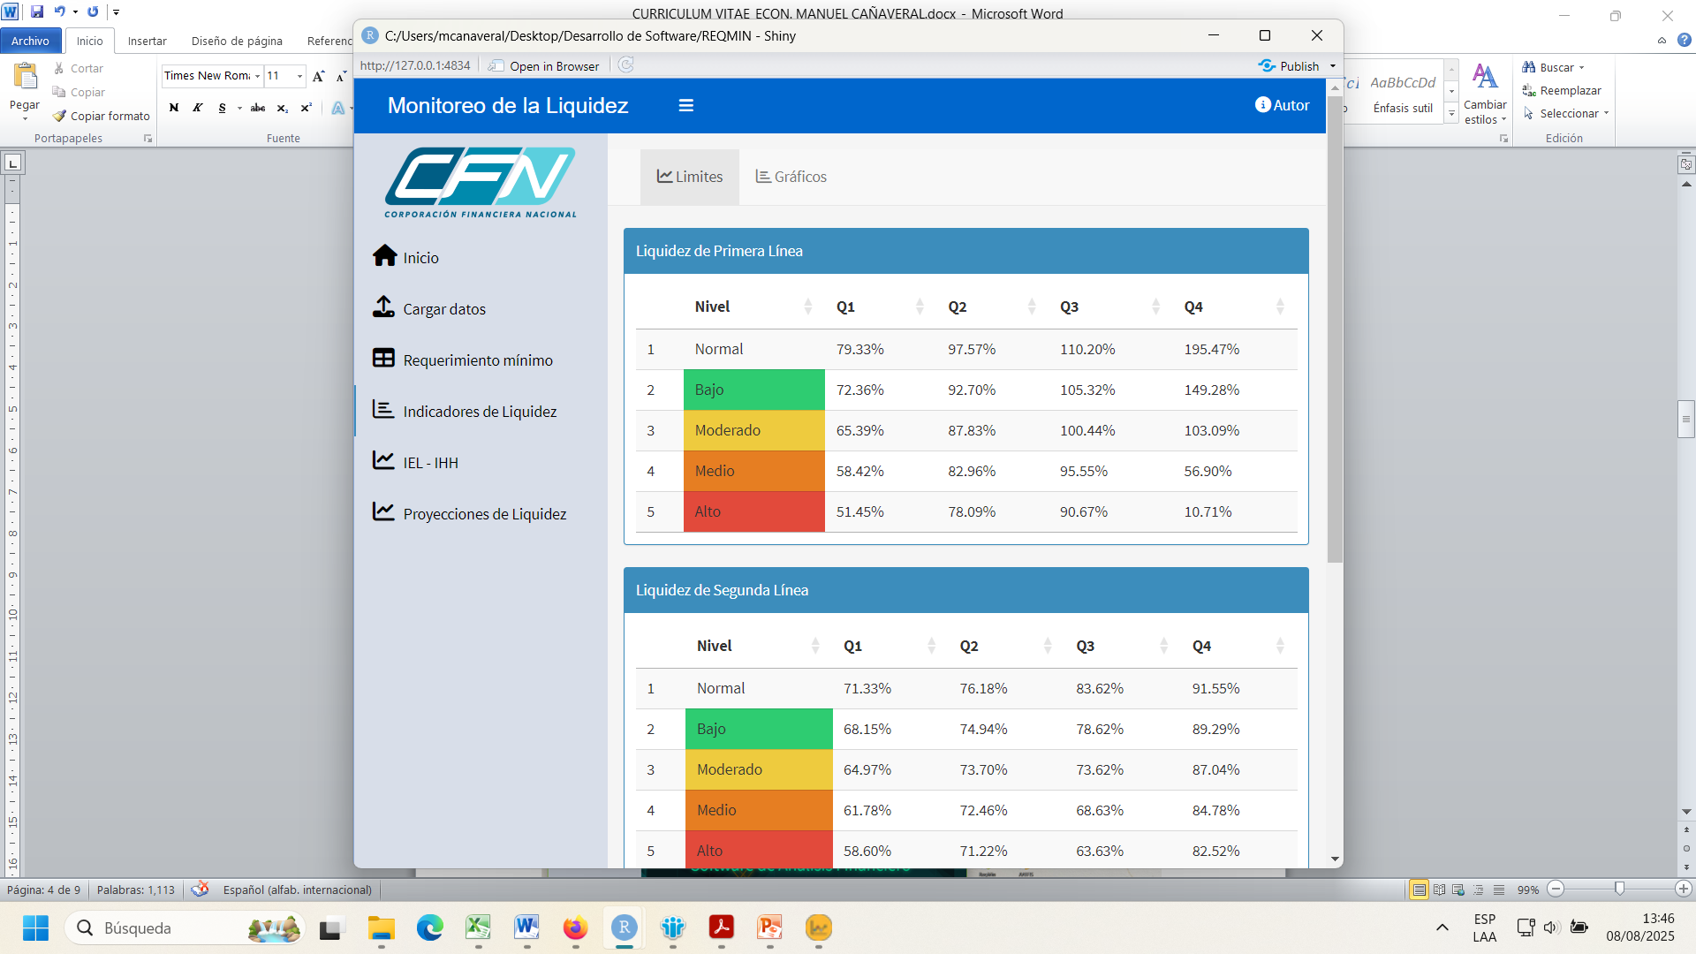

* **Límites de indicador propio de liquidez**

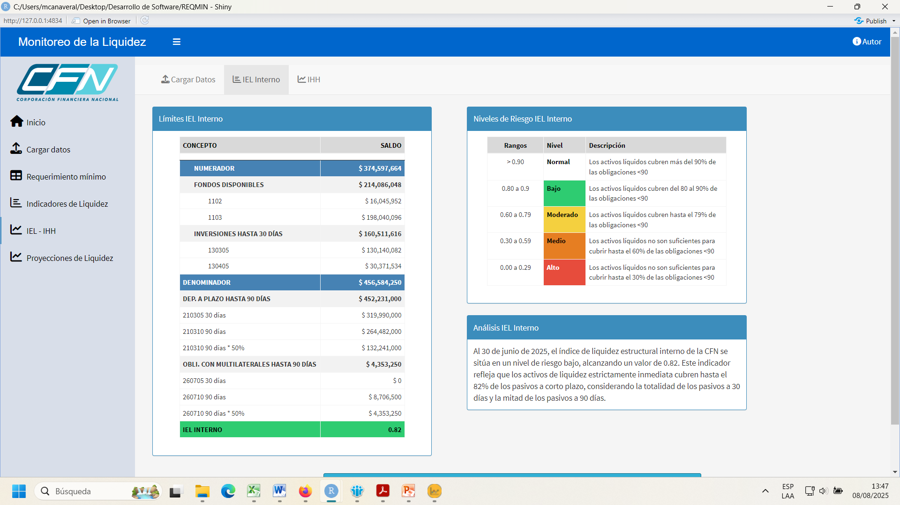

* **Software de análisis financiero para automatizar los cálculos de riesgo de las IFIS**

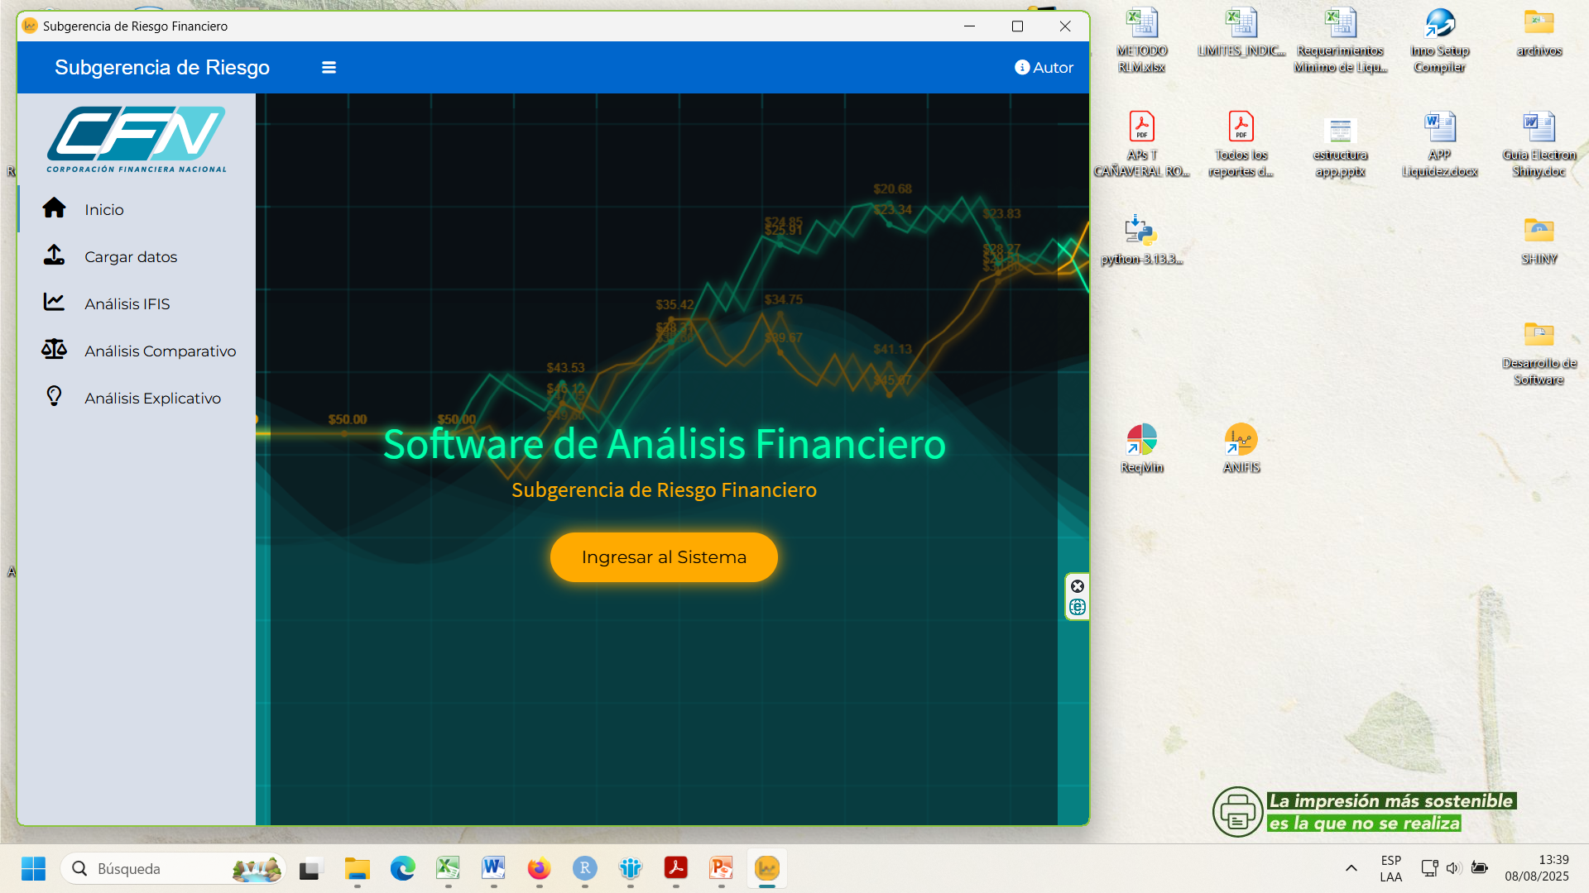

* **El software genera explicacion de la variacion de los principales indicadores financieros de las IFIS**

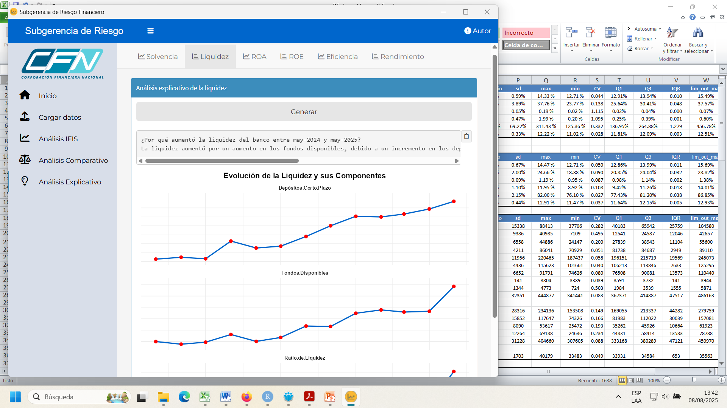



**6**

**BREVE MUETRA DE TRABAJOS VISUALES REALIZADOS**

**Mapa temático: Bienestar humano por clases sociales en la provincia del Guayas. Realizado con ArcGis y el análisis de datos con Stata.**

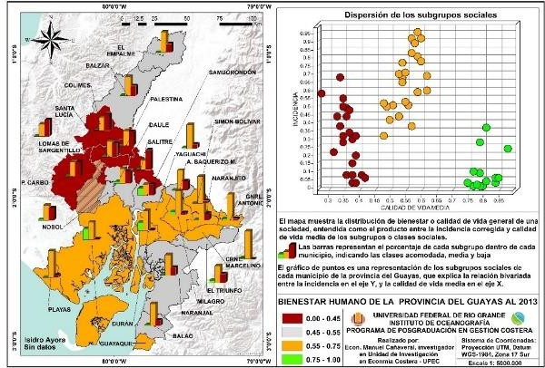

Mapa temático combinado. Distribución espacial de casos de COVID en la ciudad de Porto Alegre- Brasil y evolución temporal de los casos. Realizado con RStudio.

Latitude

29.68 S

Latitude

29.68 S

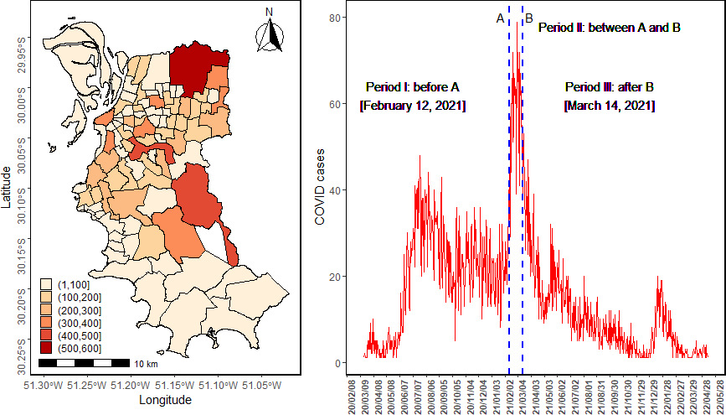

Mapa de clúster geográfico de índice de pobreza en la ciudad de Novo Hamburgo - Brasil. Realizado con RStudio.

29.66 S

29.64 S

29.66 S

29.64 S

Longitude Longitude

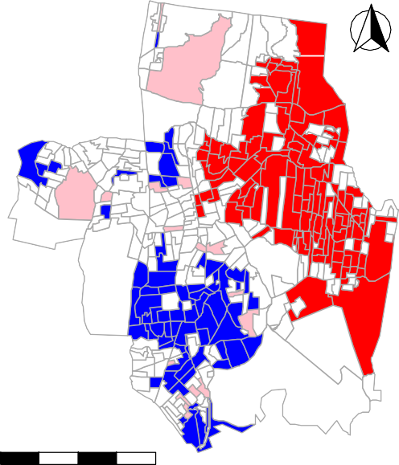

N

High-High High-Low Low-Low

Not Significant

4 km

51.18 W 51.16 W 51.14 W 51.12 W 51.10 W 51.08 W

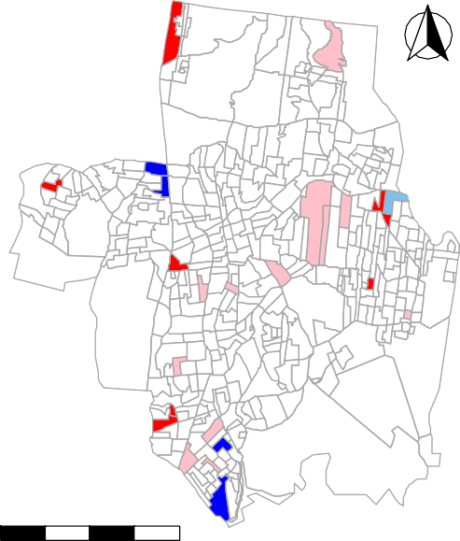

N

High-High High-Low Low-High Low-Low

Not Significant

4 km

51.18 W 51.16 W 51.14 W 51.12 W 51.10 W 51.08 W

29.74 S

29.72 S

29.70 S

29.74 S

29.72 S

29.70 S

**Diseño basado en datos: Nivel de estrés hídrico mundial. Realizado con RStudio y Adobe Illustrator**. 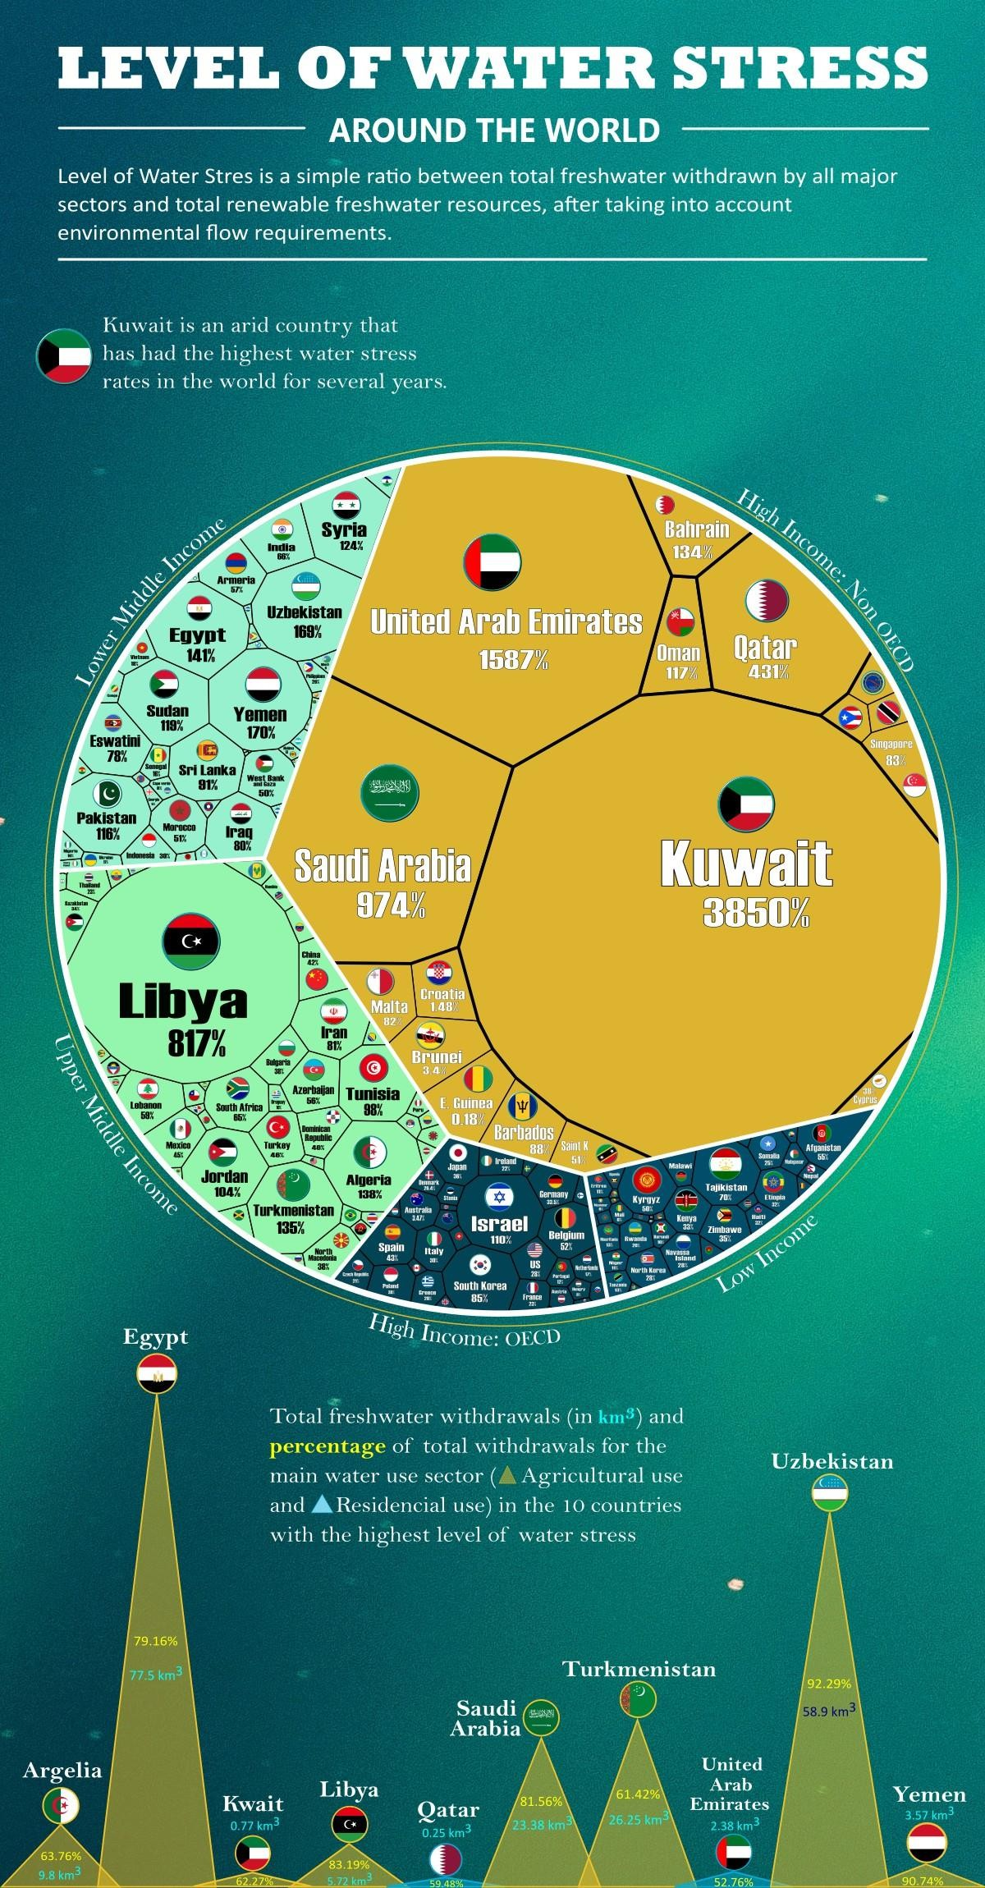

Infografía sectorial del sector del camarón a CIIU 6 dígitos, realizado con RStudio

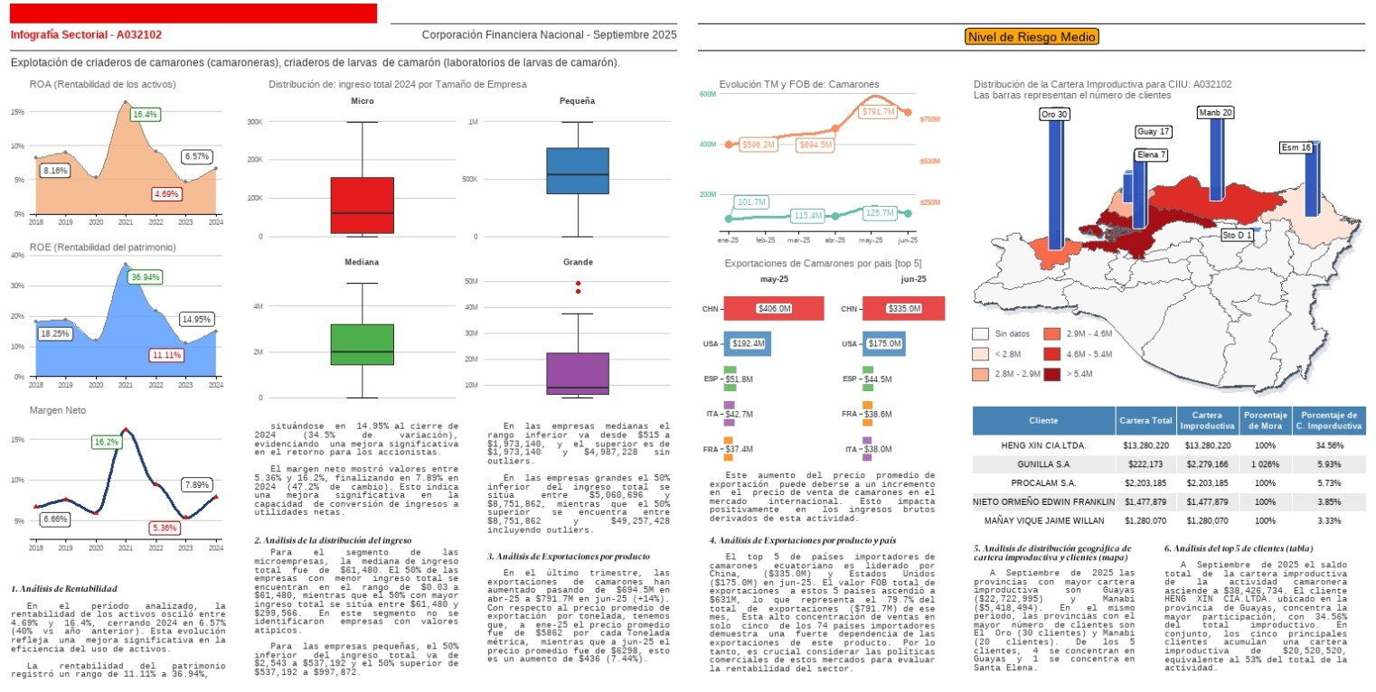

Diseño de formatos para informes, reportes.

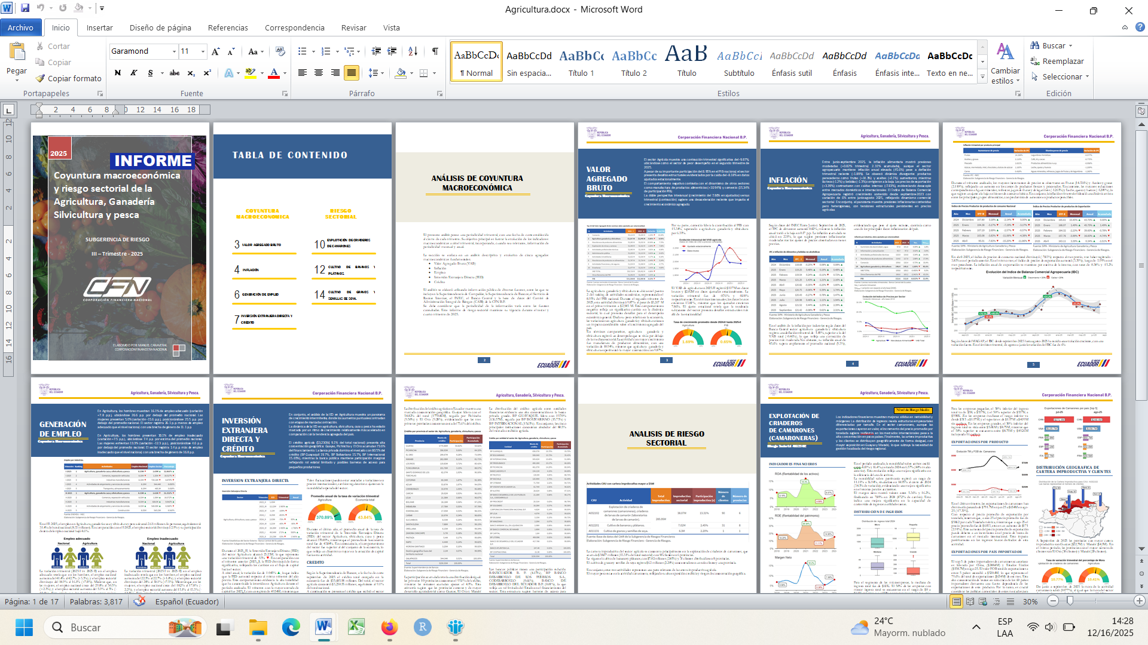

|  |  |  |
| --- | --- | --- |
| **TIPO** | **TITULO** | **ESTADO DE ENVIO** |
| Artículo científico en Ingles | Spatial Econometric Models Applied to Environmental Pollution: A Literature Review of the Socioeconomics Drivers. | Publicado en: Letters in Economic Research Updates |
| Artículo científico en Ingles | “Impact of chronic diseases on hospital stay due to COVID-19 in Porto Alegre, Brazil”. | En revisión por pares [https://track.authorhub.elsevier](https://track.authorhub.elsevier.com/?uuid=6c7bf6a3-3e85-4049-993f-d7a7b5b6fb47)  [.com?uuid=6c7bf6a3-3e85-](https://track.authorhub.elsevier.com/?uuid=6c7bf6a3-3e85-4049-993f-d7a7b5b6fb47) [4049-993f-d7a7b5b6fb47](https://track.authorhub.elsevier.com/?uuid=6c7bf6a3-3e85-4049-993f-d7a7b5b6fb47) |
| Artículo científico en Español | Propiedades de los estimadores en presencia de errores espacialmente autocorrelacionados. Una simulación Monte Carlo. | Enviado a revista |
| Artículo científico | Técnicas de análisis espacial: Teoría y aplicación del índice de Moran y del modelo SAR. | Enviado a revista |
| Artículo científico en portugués | Impactos econômicos da energia eólica na costa sul do RS: uma abordagem tipo insumo produto. | Publicado [https://www.bnb.gov.br/revista](https://www.bnb.gov.br/revista/index.php/ren/article/view/952)  [/index.php/ren/article/view/95](https://www.bnb.gov.br/revista/index.php/ren/article/view/952) [2](https://www.bnb.gov.br/revista/index.php/ren/article/view/952) |



**6**

**BREVE MUETRA DE TRABAJOS DE INVESTIGACIÓN**